DOCUMENTATIE

TEMA 2

NUME STUDENT:Iacoboaea Lucian
GRUPA: 30227

CUPRINS

1. Obiectivul temei 3
2. Analiza problemei, modelare, scenarii, cazuri de utilizare 3
3. Proiectare 3
4. Implementare 3
5. Rezultate 3
6. Concluzii 3
7. Bibliografie 3

Obiectivul temei
Se vor prezenta:
- Obiectivul principal al temei printr-o fraza :
-Obiectivul temei este de a realiza un program care gestioneaza cozile la un magazine in functie de timp.
- Obiectivele secundare sub forma tabelara sau ca lista:
-folosirea unui limbaj de programare ce permite implementarea programului cu interfata(Java).
-implementarea clasei Server
-implementarea clasei Client.
-implementarea clasei Programator.
-implementarea clasei ManagerDeSimulare
-implementarea unei InterfeteGrafice
-legarea tuturor celor de mai sus, pentru a face ca programul sa functioneze.

Analiza problemei, modelare, scenarii, cazuri de utilizare
1.Cerinte functionale:
-implementarea claselor
2.Cerinte non-functionale:
-implementarea interfetei grafice

Proiectare
Ca structuri de date am folosit un BlockedList, ArrayList in care am stocat clientii si serverele.

Diagrama UML de clase si de pachete:

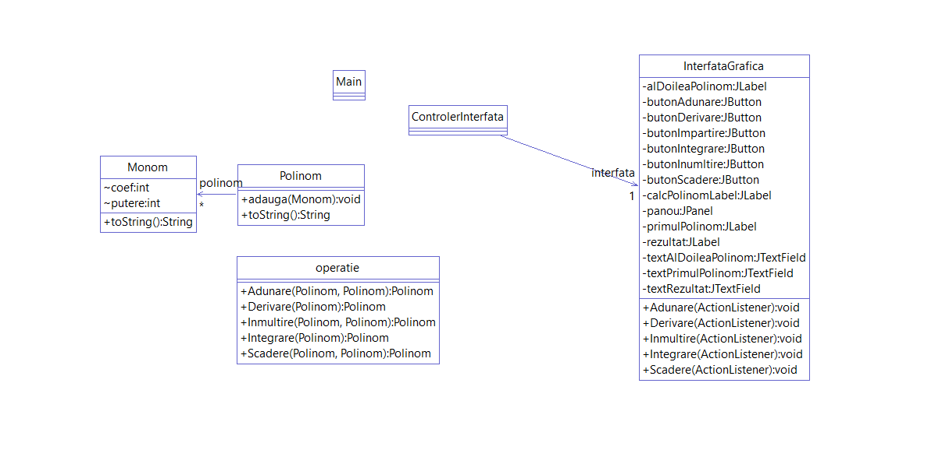

Implementare
Clasa Client:

-ID - id-ul unic al clientului, timpSosire - momentul de timp la care clientul a intrat in coada, timpDeServiciu - durata de timp necesară pentru a fi servit și IdServer - id-ul serverului care îl deserveste pe client. Aceasta dispune de metode pentru a seta și a prelua valorile atributelor și o metodă toString() pentru a afișa atributele clientului sub forma unui șir de caractere.
Clasa Server:
-are rolul de a gestiona coada unui singur server din cadrul sistemului de cozi. Serverul este implementat ca un thread, astfel ca va procesa clientii in mod independent de celelalte cozi din sistem. Obiectele de tip Client sunt stocate intr-o coada de clienti (BlockingQueue) pe care serverul o gestioneaza, prin metodele adaugaClienti si getClienti.
-Pe langa coada de clienti, clasa Server mai contine o variabila perioadaAsteptare, de tip AtomicInteger, care va retine durata totala de asteptare a tuturor clientilor din coada. Aceasta variabila este actualizata la fiecare adaugare de client in coada, prin adunarea timpului de procesare necesar clientului respectiv.
-In metoda run, implementata din interfata Runnable, serverul va astepta si va procesa clientii in ordinea in care acestia au fost adaugati in coada. La fiecare iteratie, serverul va verifica daca exista clienti in coada, prin apelul metodei isEmpty(). Daca exista cel putin un client, serverul va prelua primul client din coada (peek), va astepta timpul necesar procesarii clientului, prin apelul metodei sleep, si va actualiza variabila perioadaAsteptare cu timpul de procesare al clientului. Ulterior, clientul este eliminat din coada (remove).
-Metodele setId si getId sunt folosite pentru a seta si a obtine id-ul cozi serverului respectiv. Metoda toString este utilizata pentru afisarea starii curente a cozii, prin afisarea id-ului cozi si a clientilor din coada. Clasa Programator:
-reprezintă o componentă importantă a unui sistem de cozi. Aceasta este responsabilă cu gestionarea fluxului de clienți către cozi și cu asignarea lor către servere.
Clasa conține următoarele atribute:
• servere: o listă de obiecte Server, adică de cozi.
• maxNrServere: numărul maxim de servere (cozi) pe care le poate gestiona Programatorul.
• maxClientiPerServer: numărul maxim de clienți care pot fi așteptați într-o coadă.
-Constructorul clasei primește ca parametri numărul maxim de servere și numărul maxim de clienți per server. În constructor, sunt create și inițializate obiectele Server, adică cozi, după care sunt adăugate în lista de servere.
-Metoda "expediereClient" primește un obiect Client ca parametru și este responsabilă cu asignarea acestuia către o coadă liberă, în funcție de numărul de clienți aflați deja în coadă și timpul de așteptare curent. Metoda parcurge lista de servere, verifică dacă există o coadă cu un timp de așteptare mai mic și care nu a atins încă numărul maxim de clienți permis, și îi atribuie clientul.
-Metoda "getServere" returnează lista de servere.
-Metoda "toString" returnează o reprezentare textuală a obiectului Programator
Clasa ManagerDeSimulare:
Este o clasă care implementează Runnable și are o serie de atribute pentru a gestiona simularea unui proces de procesare a clienților prin intermediul unui server.
Atributele acestei clase sunt:
• timpLimita: timpul maxim pentru care se va face simularea
• timpProcesareMax: timpul maxim necesar pentru procesarea unui client
• timpProcesareMin: timpul minim necesar pentru procesarea unui client
• numarServere: numărul de servere disponibile pentru procesare
• numarClienti: numărul total de clienți care vor fi procesați
Clasa are și două obiecte membre:
• programator: un obiect de tip Programator care va fi responsabil cu gestionarea serverelor și cu împărțirea clienților la acestea
• clientiGenerati: o listă cu clienții care trebuie procesați, generată aleatoriu în cadrul constructorului
Clasa ManagerDeSimulare are următoarele metode publice:
• un constructor care primește ca parametri timpLimita, timpProcesareMax, timpProcesareMin, numarServere și numarClienti și inițializează toate atributele
• getClientiGenerati(): o metodă care returnează lista cu clienții care trebuie procesați
• getProgramator(): o metodă care returnează obiectul de tip Programator
• run(): o metodă suprascrisă din interfața Runnable care se va ocupa de simularea procesului de procesare a clienților. Metoda va crea un fișier log.txt unde va scrie starea cozilor la fiecare secundă a simulării. Mai întâi se vor căuta clienții care trebuie trimiși către servere, apoi se vor procesa clienții și se va actualiza starea serverelor. --De fiecare dată când se actualizează starea cozilor, se va afișa și un mesaj în consolă cu timpul curent. La final, se va închide fișierul log.txt.
Clasa InterfataGrafica:
-GUI-ul are trei elemente principale: un label pentru timpul curent, o zonă de text pentru clienți și o zonă de text pentru servere.

-Clasa InterfataGrafica este definită ca o subclasă a clasei JFrame și implementează interfața Runnable. În constructor, se primește un obiect ManagerDeSimulare, care este folosit pentru a obține informații actualizate despre starea simulării.

-Metoda initUI creează interfața grafică. Se creează un panou principal care folosește un layout vertical și se adaugă trei elemente: un label pentru timpul curent, o zonă de text pentru clienți și o zonă de text pentru servere. ----Zona de text pentru clienți și cea pentru servere sunt ambalate în panouri scrollabile pentru a permite utilizatorului să deruleze în cazul în care textul depășește dimensiunea zonelor de afișare.

-Metoda run implementează logica de actualizare a interfeței grafice. În fiecare iterație a buclei while, se obțin informațiile actualizate despre clienți și servere, se actualizează label-ul pentru timpul curent și cele două zone de text, apoi se așteaptă o secundă înainte de a itera din nou. Acest proces continuă până când timpul curent depășește timpul limită al simulării.

Rezultate
Pentru a verfica daca am lucrat corect am facut cateva teste, pentru 2 cozi si 4 clienti, pentru 3 cozi si 10 clienti, pentru 5 cozi si 50 de client, pentru 20 de cozi si 1000 de client.

Concluzii
Dupa implementarea acestei aplicatii, am invatat cum sa folosesc un BlockingList, cum sa parcurg cu un for(:), cum sa folosesc thread-uri.
Dezvoltari ulterioare:
-Adăugarea de notificări: putem adăuga un sistem de notificare care să trimită un mesaj utilizatorului sau unui operator când o coadă devine prea mare sau când un client trebuie să aștepte prea mult timp pentru a fi servit.
-Adăugarea de opțiuni de prioritizare: putem permite utilizatorului să specifice priorități pentru anumite clienți, astfel încât aceștia să fie tratați înaintea altora, indiferent de timpul sosirii lor.
-Îmbunătățirea algoritmului de planificare: putem utiliza un alt algoritm de planificare decât cel actual, care să fie mai eficient sau mai potrivit pentru anumite situații.

-Îmbunătățirea performanței: putem face mai multe optimizări pentru a reduce timpul de procesare, de exemplu prin utilizarea de thread-uri sau prin utilizarea unor structuri de date mai eficiente.

Bibliografie
Se vor adauga referintele care au fost consultate de student pe parcursul implementarii temei :
-https://dsrl.eu/courses/pt/materials/PT2023_A2_S1.pdf
-https://dsrl.eu/courses/pt/materials/PT2023_A2_S2.pdf
-https://dsrl.eu/courses/pt/materials/PT2023_A2.pdf

